PRESSE - Info

7. Mai 2014

Exklusives Orgelkonzert
und 10.000 Euro Preisgeld

Erlesenes Festprogramm anlässlich der Verleihung des 2. Internationalen Albert-Schweitzer-Preises

KÖNIGSFELD – Mitte Mai wird es in Königsfeld hochkarätig: Zum zweiten Mal findet dann in der idyllischen Schwarzwaldgemeinde die Verleihung des Internationalen Albert-Schweitzer-Preises statt. Umrahmt wird die Preisverleihung mit einem auserlesenen Festprogramm, das am 17. Mai mit der Jahrestagung der Internationalen Albert-Schweitzer-Gesellschaft (AISL) startet. Erstmals hat die Gesellschaft dafür nicht wie bisher das elsässische Günsbach, den Heimatort Albert Schweitzers, sondern das baden-württembergischen Königsfeld ausgewählt.

Ein echtes Highlight des Festwochenendes ist – natürlich neben der Preisverleihung – das Orgelkonzert des weltberühmten Organisten Daniel Roth. Er ist einer der drei Preisträger des diesjährigen Internationalen Albert-Schweitzer-Preises und gibt am Montag, den 19. Mai 2014 um 17 Uhr im Kirchensaal der Herrnhuter Brüdergemeine eines seiner preisgekrönten Orgelkonzerte. Auf der Heintz-Orgel spielte bereits Albert Schweitzer höchstpersönlich, der von 1923 bis 1957 seinen Wohnsitz in Königsfeld hatte.

Daniel Roths Laufbahn ist gespickt mit großen Namen aus der Welt der Orgelmusik: Inspiriert durch einen Film über Albert Schweitzer kam der gebürtige Elsässer mit nur 11 Jahren zum Orgelspiel. Am Conservatoire de Paris absolvierte er die Harmonieklasse von Maurice Duruflé und die Orgelklasse von Rolande Falcinelli. 1973 trat er die Nachfolge Falcinellis als Titularorganist an der Basilika Sacré Cœur in Montmartre an. 1985 wurde er zum Titularorganisten der Pariser Kirche St. Sulpice ernannt, eine Ehre, die nur ausgewählten Organisten zuteil wird. Daniel Roth steht damit in direkter Nachfolge von Charles-Marie Widor, Marcel Dupré und Jean-Jacques Grunenwald. C.-M. Widor war ein enger Freund Albert Schweitzers, sie trafen sich oft in St. Sulpice und tauschten sich unter anderem über die Werke Bachs aus. Bis heute spielt Daniel Roth an drei Sonntagen im Monat an der großen Orgel von St.Sulpice improvisierte Stücke vor Publikum.

Mit seinen Orgelkompositionen und
-interpretationen gewann Daniel Roth mehrere Preise, unter anderem den Prix de haute exécution et d’improvisation des Amis de l‘orgue-Paris (1966), den Premier Grand Prix de Chartres, Interprétation, Improvisation (1971) und den Preis der Europäischen Kirchenmusik (2006). Er machte international Karriere als Konzertorganist und Komponist von verschiedenen Werken für Orgel, für Flöte und Orgel, für Chor und Orgel sowie für Orchester. Trotz seiner 71 Jahre ist sein Terminplan gut gefüllt mit Konzerten, Gastprofessuren oder Fernsehauftritten. Noch am Sonntag vor dem Preisträgerkonzert in Königsfeld spielt Daniel Roth in Paris, sechs Tage zuvor gastiert er in New York.

Daniel Roth lebt mit seiner Frau in Paris; seine vier Kinder haben das musikalische Interesse von ihm geerbt: Sein Sohn François-Xavier Roth ist Chefdirigent des SWR Sinfonieorchester Baden-Baden und Freiburg, sein Sohn Vincent ist Bratschist und Professor für Bratsche im Conservatoire von Metz in der Lorraine.
Den Organisten Albert Schweitzer hat Daniel Roth nie persönlich kennengelernt, er war erst 23 Jahre alt als dieser starb. Dennoch ist Albert Schweitzer für ihn bis heute ein großes Vorbild als Orgelkomponist, Orgelbaukenner und Johann Sebastian Bach Experte. Als er von seiner Nominierung für den Internationalen Albert-Schweitzer Preis erfuhr, war Daniel Roth sehr erstaunt und stolz. Mit dem Preisgeld hat er bereits ganz konkrete Pläne: „Leider hat Albert Schweitzer in Frankreich noch nicht die Bekanntheit, die er verdient. Deshalb möchte ich das Geld verwenden, um ihn vor allem unter den Jugendlichen bekannter zu machen.“

Zu den Preisträgern gehört am 19. Mai 2014 auch das Ehepaar Jo und Walter Munz. Sie werden für die Fortführung des medizinischen und humanistischen Erbes Albert Schweitzers im Urwaldspital Lambarene mit dem Internationalen Albert-Schweitzer Preis ausgezeichnet. Das Preisgeld, das von der Sparkasse Schwarzwald-Baar gestiftet wird, beträgt 10.000 Euro und geht je zur Hälfte an das Ehepaar Munz und Prof. Daniel Roth.

Mehrere Jahre arbeiteten Jo und Walter Munz Seite an Seite mit Albert Schweitzer in dessen Urwaldspital in Lambarene. Nach dessen Tod im Jahr 1965 wurde Walter Munz sein Nachfolger als ärztlicher Leiter des Spitals. Gemeinsam mit Schweitzers Tochter Rhena nahm er grundlegende Umstrukturierungen vor und machte das Spital so zukunftsfähig: Sie planten den Neubau, der 1981 eingeweiht wurde und förderten die Ausbildung der afrikanischen Mitarbeiter. Die Stelle des Chefarztes ist seit 1998, die des Verwaltungsdirektors seit 2012 in afrikanischer Hand. Mit der stetig wachsenden Patientenzahl wuchs auch der Bedarf an Personal. Gegenwärtig sind mehr als 250 Mitarbeiter im Lambarene-Spital beschäftigt. Jedes Jahr werden rund 2.500 Operationen vorgenommen und 34.000 Sprechstunden abgehalten.

Die holländische Krankenschwester und Hebamme Jo Boddingius kam 1962 nach Lambarene und übernahm kurz nach ihrer Ankunft die Verantwortung für die wichtige geburtshilfliche Arbeit. Unter ihrer Leitung wurde die möglichst regelmäßige Kontrolle der schwangeren Frauen intensiviert und die Mutter-Kind-Vorsorge weiterentwickelt. Heute erblicken auf der Geburtenstation des Spitals jährlich etwa 1.300 Babys das Licht der Welt. Die enge Zusammenarbeit zwischen der Hebamme und dem Arzt Walter Munz ließ eine tiefe Zuneigung zueinander wachsen: 1968 heirateten die beiden in einer kleinen protestantischen Kirche in Lambarene mit dem Segen eines gabunischen Pfarrers. Ein Jahr später kehrten sie in die Schweiz zurück, wo sie drei Töchtern bekamen. Dem Urwaldspital blieben sie weiterhin treu. 1980 kamen sie in einer schwierigen Spitalzeit noch einmal für ein Jahr mit ihren Kindern nach Lambarene. Bis vor kurzem reisten sie zudem fast jedes Jahr nach Gabun, das letzte Mal 2013 anlässlich des 100-jährigen Bestehens des Albert Schweitzer-Spitals.

Als Mitbegründer des 1974 ins Leben gerufenen Internationalen Stiftungsrates war Walter Munz zudem an allen wichtigen Entscheidungen rund um das Spital beteiligt. Auch hier achtete er darauf, dass den Afrikanern eine größere Bedeutung zukommt. So besteht der Rat bis heute je zur Hälfte aus Gabunern und Europäern sowie einem zusätzlichen Gabuner. Altersbedingt trat Walter Munz vor vier Jahren aus dem Stiftungsrat zurück und ist seitdem Ehrenmitglied. Das Urwaldspital, wie es heute besteht, kann in drei Bereiche eingeteilt werden: Das kurative Spital, in dem die Patienten behandelt werden; die historische Zone – eine Art Museum in den wichtigsten Gebäuden des alten Spitals sowie dem Haus Albert Schweitzers – und das Forschungsinstitut. In diesem sind derzeit rund 150 Mitarbeiter beschäftigt, vorwiegend mit der Erforschung von Impfstoffen gegen Malaria sowie anderer Tropenkrankheiten.

Die wichtige Arbeit in Lambarene zu unterstützen ist Jo und Walter Munz bis heute ein großes Anliegen. Sie haben ihr Leben wie kaum jemand anderes dem praktischen und geistigen Werk Albert Schweitzers gewidmet. Diese Tatsache wird mit der Verleihung des Internationalen Albert-Schweitzer-Preises am 19. Mai entsprechend gewürdigt.

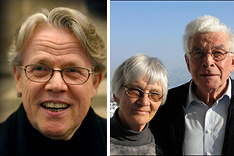
Die Preisträger des 2. Internationalen Albert-Schweitzer-Preises: Prof. Daniel Roth (li.) und Ehepaar Jo und Walter Munz (re.)
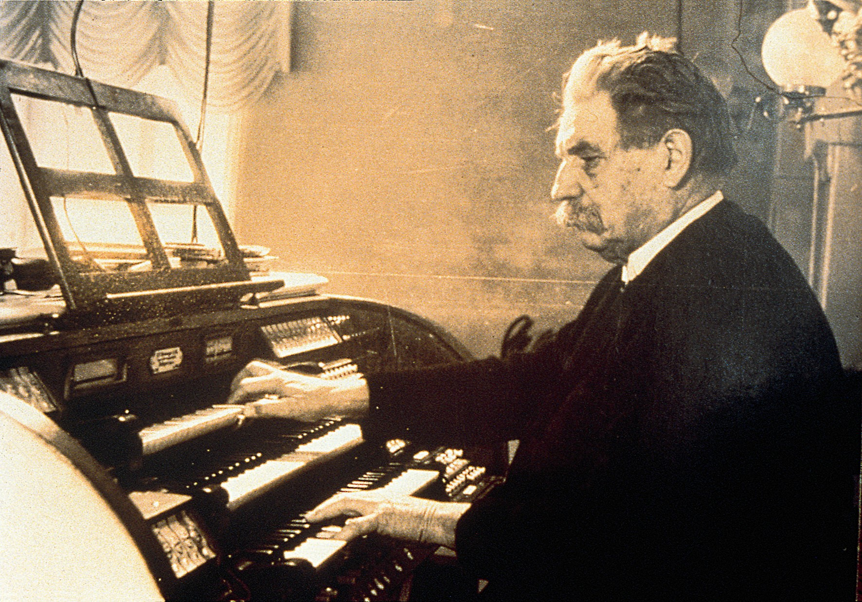
Albert Schweitzer war zeitlebens ein begeisterter Organist.

Albert Schweitzer mit seiner Ehefrau Helene Schweitzer-Bresslau und Tochter Rhena.
Text und Bildmaterial stehen unter www.der-pressedienst.de zum kostenlosen Download bereit.

ecomBETZ PR GmbH
Goethestraße 115, 73525 Schwäbisch Gmünd
Tel: 07171 925 29 91, fax: 07171 92529 99
Mail: k.betz@ecombetz.de

Königsfeld – Kurgeschäftsführung
Andrea Hermann
Tel: 07725/8009-49, fax: 07725/8009-44
Mail: Andrea.Hermann@koenigsfeld.de

